东星斑吃什么饲料上料快，东星斑鱼饲料配方
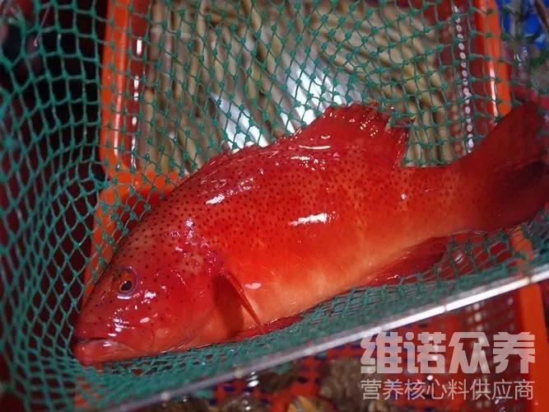
东星斑为凶猛的肉食性鱼类，具有较高的经济价值和观赏价值，投喂饲料可以选择科学配合饲料，蛋白含量较高。丰富的饲料原料组成，提高鱼的饲料利用率，促进生长发育，保证东星斑所需的营养维生素需求，增强抵抗率，提高成活率，在投喂后，调整水质也是很关键的一步，优质的饲料和水质能养出肥又大的东星斑鱼，现在，我和大家分享一下养殖东星斑的饲料自配方吧，科学又实用的配方，欢迎大家收藏！
一、东星斑饲料自配料：
1.磷虾粉30%、白鱼粉40%、酵母粉10%、卤虫10%、红虫9.7%、甜菜碱粉3%、维诺鱼用多维0.1%，维诺霉清多矿0.1%，维诺复合益生菌0.1%。
2.蛋白粉16%、高筋面粉30%、鱿鱼粉20%、螺旋藻15%、鱼油15%、卵磷脂3.7%、维诺鱼用多维0.1%，维诺霉清多矿0.1%，维诺复合益生菌0.1%。
东星斑饲料自配方关键
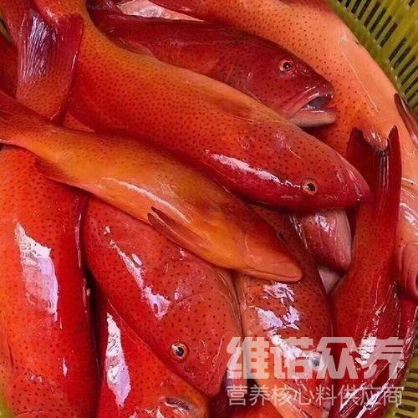
在饲养的过程中，要配比优质的东星斑饲料，按不同的阶段来配对合适的鱼饲料自配方投喂，每天按比例来饲喂，提高消化吸收性，供给足够的营养维生素，取得较好的效益，同时，在日常的饲料喂料中添加鱼用多维补充多种维生素，抗各种应激。提高饲料转化率，增强养殖效益，复合益生菌调整肠道菌群的发生，预防肠疾病的发生，有效提高东星斑对饲料消化吸收率，提高东星斑的生长速度，增强体质，让东星斑越养越红，体色艳丽。

